PARTIE ÉLECTRIQUE
La perforatrice KRUNCH LASER utilise un Arduino Uno comme système de commande des moteurs et du laser de découpe.
C’est le logiciel Grbl (GRBL 1.1) qui est utilisé pour fournir les déplacements de la tête laser
(axe X), l’avance du carton (axe Y) et le PWM qui pilote le laser.

Le Arduino Uno est alimenté (5 volts) par le câble USB directement par l’ordinateur qui envoie les ordres.
Les 2 moteurs pas à pas et le laser sont alimentés par une alimentation indépendante de 12 volts
10 Ampères.

Bornes du Arduino Uno
Le Arduino Uno est souvent utilisé pour la commande d’imprimante 3D ou de petites CNC.
Les bornes de ce contrôleur Arduino sont déjà attribuées par les concepteurs du Grbl.
Le GRBL 1.1 a vu ses attributions de bornes différentes par rapport au GRBL 0.9.

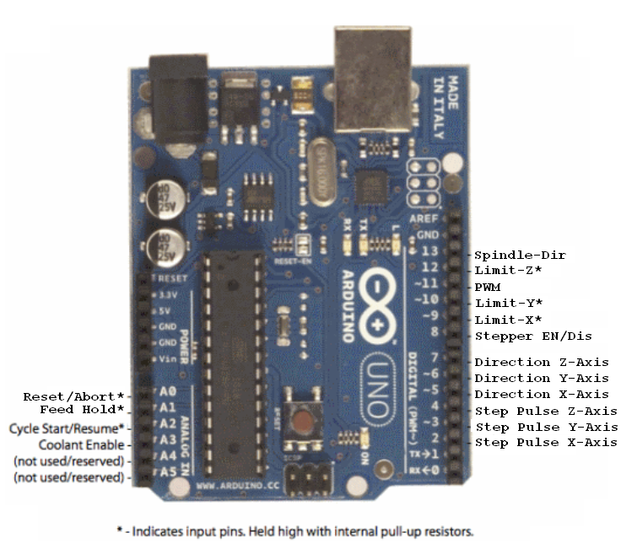

Attribution des bornes utilisées pour la perforatrice KRUNCH

 | ARDUINO UNO | SHIELD | KRUNCH | 2017
borne | appellation | Fonction GRBL | connecteur | connecteur
0 | Rx | Non utilisé | P3 pin 1 | -
1 | Tx | Non utilisé | P3 pin 2 | -
2 | Step Pulse X-axis | Step Pulse moteur déplacement Laser | P3 pin 3 | P7 pin 2
3 | Step Pulse Y-axis | Step Pulse moteur avance carton | P3 pin 4 | P6 pin 2
4 | Step pulse Z-axis | Non utilisée | P3 pin 5 | -
5 | Direction X-axis | Direction moteur déplacement Laser | P3 pin 6 | P7 pin 4
6 | Direction Y-axis | Direction moteur avance carton | P3 pin 7 | P6 pin 4
7 | Direction Z-axis | Non utilisé | P3 pin 8 | -
8 | Stepper En/Disable | Stepper Enable/Disable | P2 pin 1 | J1 / J2
9 | Limit X-axis | Limit X / Fin course 1-Homing | P2 pin 2 | P15 pin 3
10 | Limit Y-axis | Limit Y (non utilisé) | P2 pin 3 | P9 pin 3
11 | PWM | Commande Laser PWM | P2 pin 4 | P8 pin 3
12 | Limit Z-axis | Limit Z (limite fin de course 2) | P2 pin 5 | P17 pin 3
13 | Spindle Direction | Non utilisé | P2 pin 6 | P8 pin 1
GND | GND 0 V | GND 0 V (plan de masse) | P2 pin 7
AREF |  | Non utilisé | P2 pin 8
SDA |  | Non utilisé | P2 pin 9
SCL |  | Non utilisé | P2 pin 10
A0 | Reset/Abort* | Contrôle | P1 pin 1 | P12 pin 5
A1 | Feed Hold | Contrôle | P1 pin 2 | P12 pin 6
A2 | Cycle Start/Resume* | Contrôle | P1 pin 3 | P12 pin 4
A3 | Coolant Enable | Contrôle | P1 pin 4 | P12 pin 2
A4 | (not used/reserved) | Non utilisé | P1 pin 5
A5 | (not used/reserved) | Non utilisé | P1 pin 6
 | - | Non utilisé | P4 pin 1 | -
 | - | Non utilisé | P4 pin 2 | -
 | RESET | Non utilisé | P4 pin 3 | -
 | 3,3 V | Non utilisé | P4 pin 4 | -
 | 5 V | Point test du +5 V | P4 pin 5 | Vcc/ + 5V  P10 pin 2
 | GND | (plan de masse) | P4 pin 6 | GND /  P10 pin 1
 | GND | (plan de masse) | P4 pin 7 | GND
 | Vin | Non utilisé | P4 pin 8 | -

Shield KRUNCH
Un circuit imprimé adapté au Arduino Uno est enfichable directement sur le Arduino Uno par un jeu de barrettes mâles de connexions (P1, P2, P3, P4).
Ce « shield » redistribue les liaisons sur des connecteurs (P5, P6, P7, P12, P8, P9, P15, P17).

- P5 pour la commande de l’axe Z (non utilisé pour la découpe laser)
- P6 pour la commande du moteur d’avance du carton (axe Y)
- P7 pour la commande du moteur d’avance de la tête laser (axe X)
- P12 pour les commandes de contrôle
- P8 pour la commande Laser (Spindle)
- P9 pour le capteur de fin de course Y (non utilisé pour la découpe laser)
- P15 pour le capteur fin de course axe X et Homing
- P17 pour le capteur fin de course axe Z (utilisé pour la fin de course 2 de l’axe X)

Des points de mesure sont disponibles :
- P10 pour contrôle du 5 volts
- P13, P14, P16, P18 pour contrôle des signaux des détecteurs et du PWM

Une barrette est présente :

- J1 pour câbler (avec pont) ou ne pas câbler (pas de pont) le signal Stepper Enable/Disable

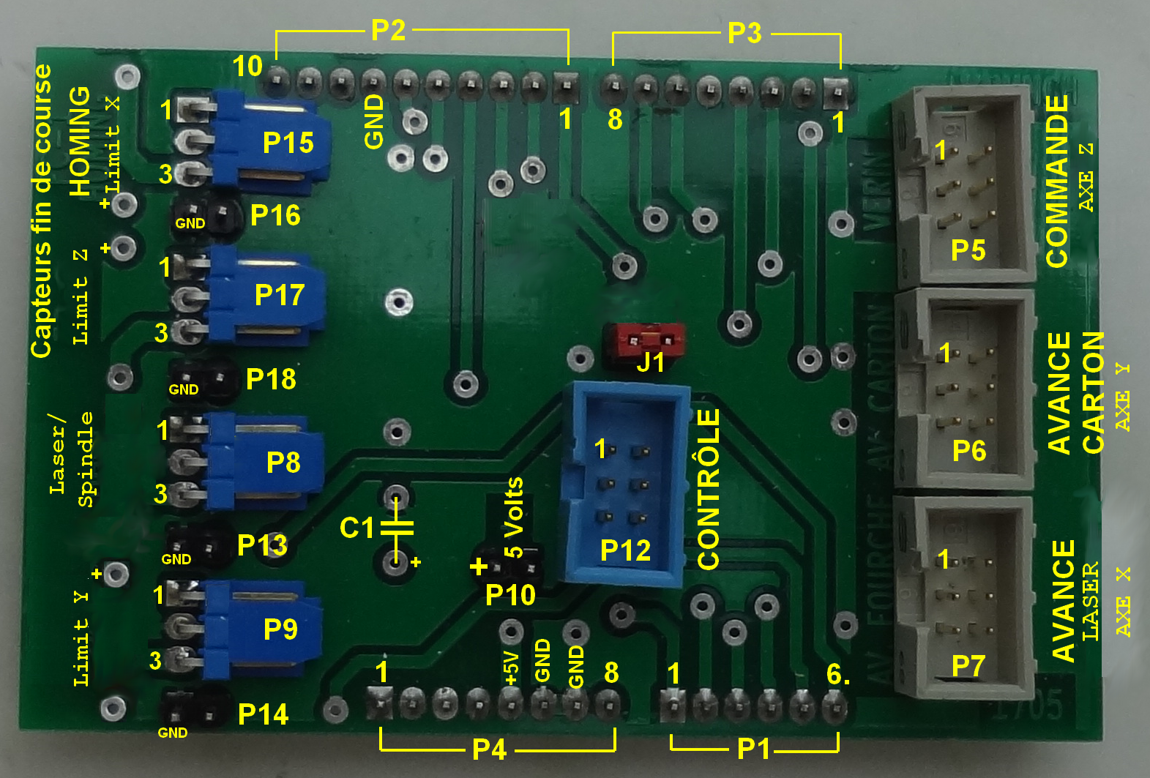

Remarque : Si les circuits imprimés n’ont pas les trous métallisés, il faut souder des « strap » dans les « via ». Les connecteurs à 6 pins doivent être coudés pour pouvoir souder les bornes des 2 côtés.

Schéma global du shield KRUNCH

Attention :
Si le circuit imprimé n’est pas réalisé avec les trous métallisés, il faut souder les liaisons sur les divers passages d’une face à l’autre (via) et les connecteurs 6 pins : P5, P6, P7, P12 doivent être coudés. Ainsi les soudures peuvent être réalisées des 2 côtés.

Les résistances R1, R2 et R3 ne sont pas soudées. L’Arduino possède en interne des pull-up sur ces bornes là (Digital IO).

C’est bien limit-Z qui est utilisée comme fin de course 2 de l’axe X.

Le condensateur de découplage C₁ peut prendre n’importe quelle valeur (par exemple 0,33 μF).
Ce condensateur est visible sur l’image du shield KRUNCH. Il est soudé à plat côté
« bottom view ».

SCHÉMA SHIELD grand format :
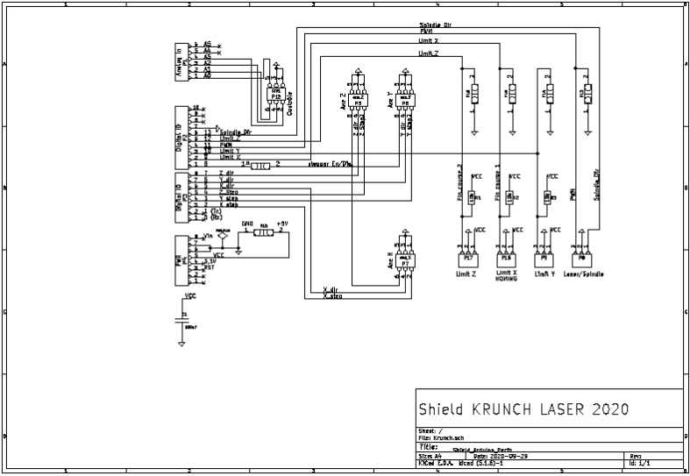

Circuit imprimé du shield KRUNCH
Circuit double face :
Top view :
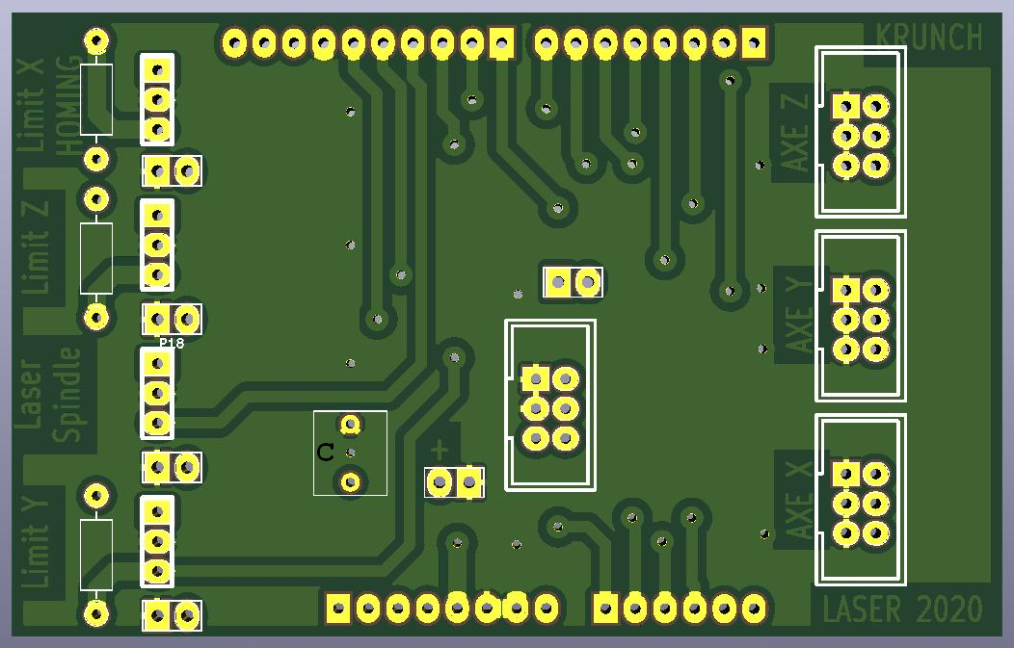

Botom view :
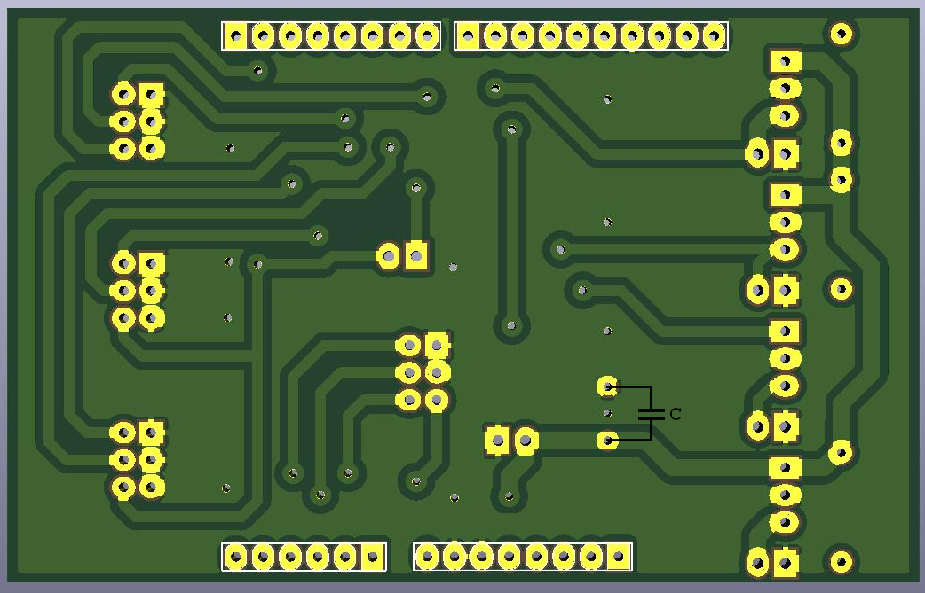

Les liaisons aux drivers des moteurs version TB6600

Pour la commande des moteurs pas à pas, 2 contrôleurs avec réglage du courant peuvent être utilisés. Ce sont des TB66000, achetés directement en Chine (banggood.com réf. 98 19 97).

Interface TB6600 pour moteur pas à pas
Réglages de 0,5 A à 3,5 A (4 A en peak)
Alimentation : 9 à 40 V
Réglages pas : 1 à 1/32ème

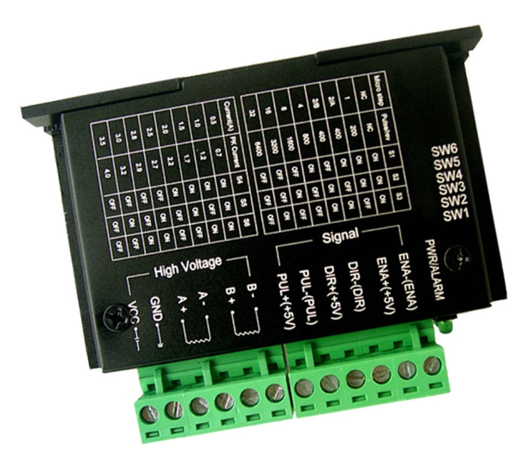

Le refroidissement est facilité par un grand radiateur et par fixation sur le châssis.

Les entrées opto-couplées sur barrettes à vis sont rapportées par des picots sur un petit circuit imprimé, recevant un connecteur 6 pins compatible avec le shield KRUNCH.

Top view : Bottom view :

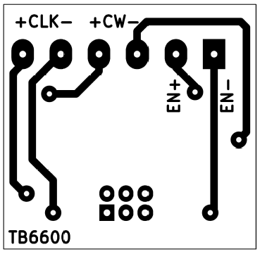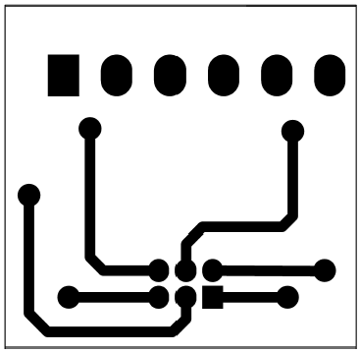

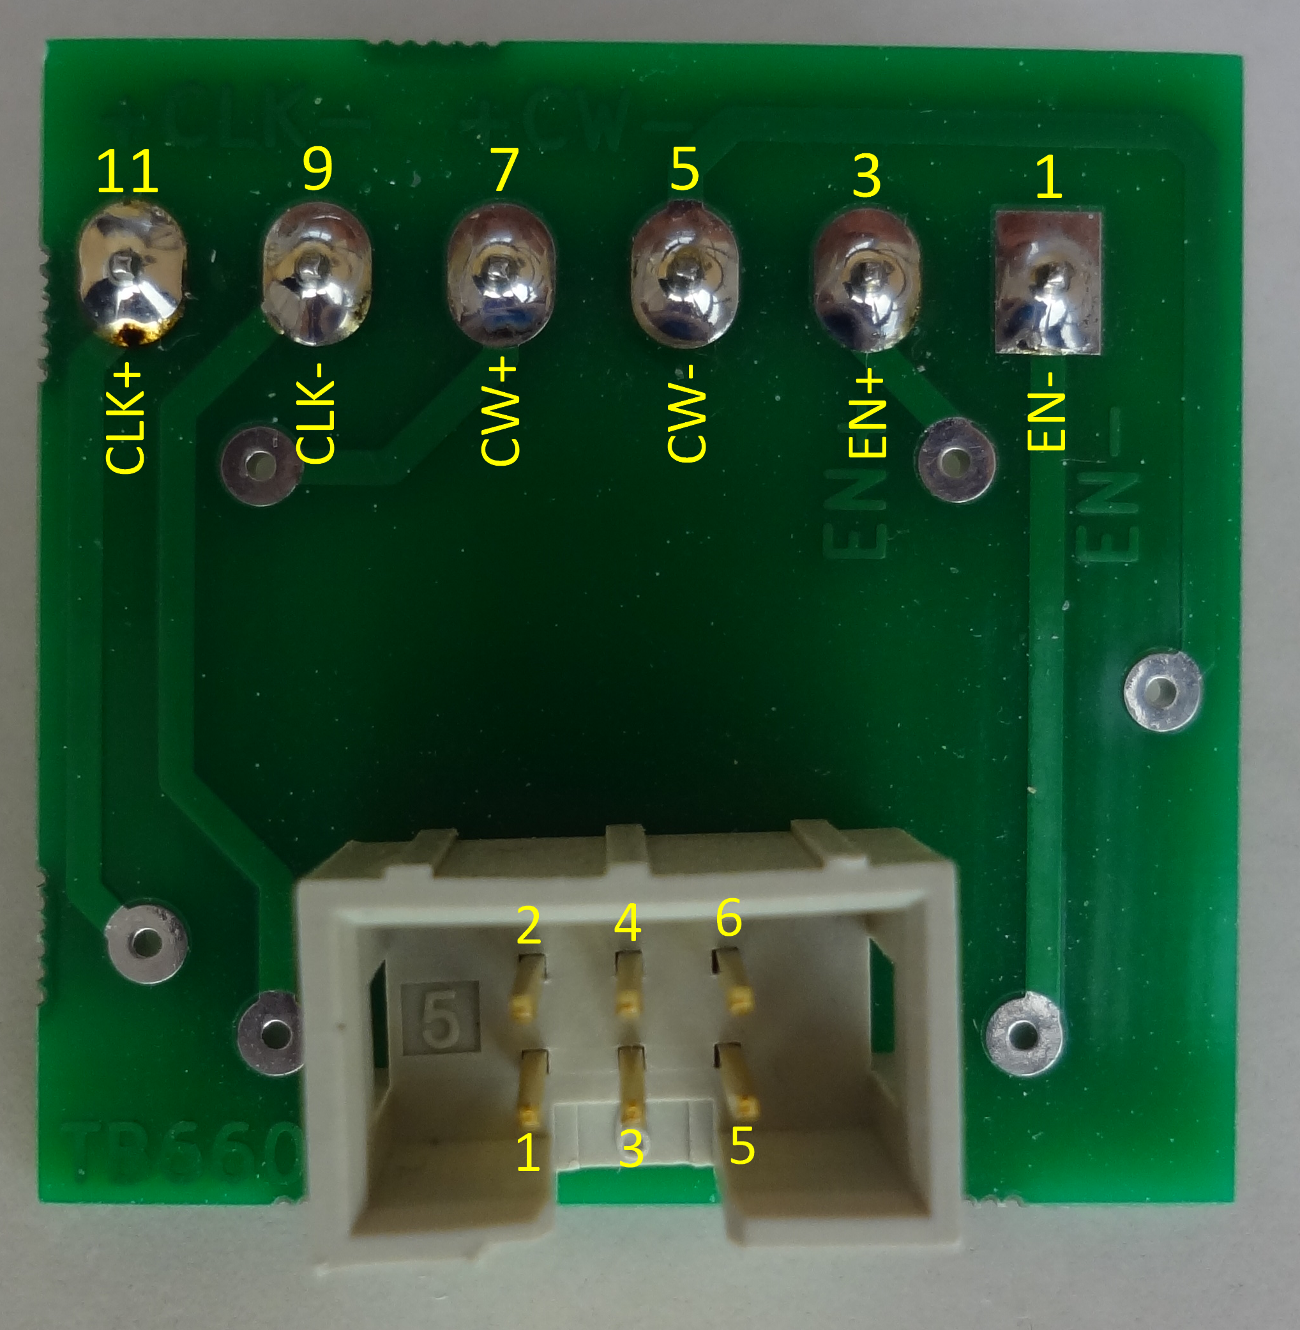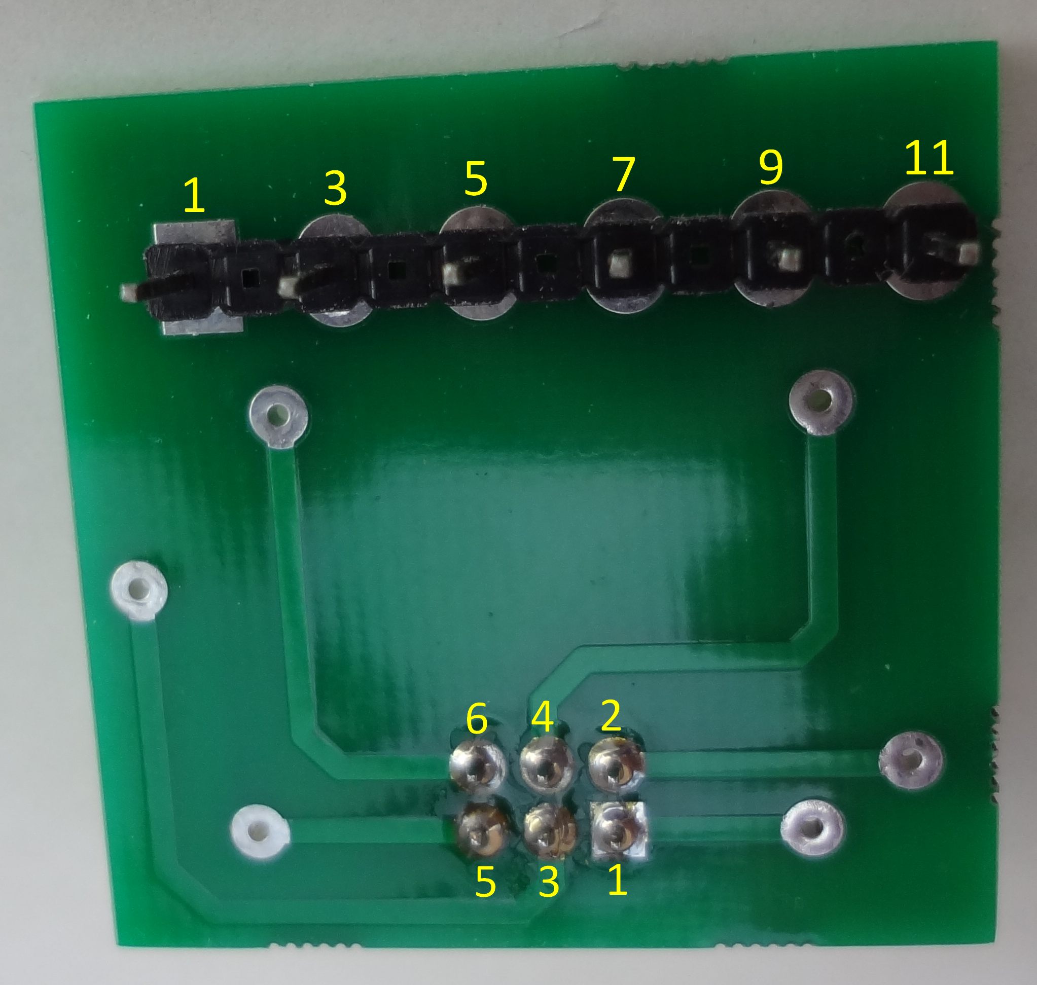

Pour driver moteur TB6600
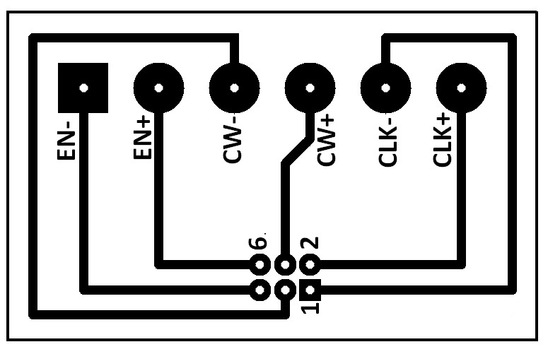
Voici une version simple face

Les liaisons sont assurées par des câbles plats (6 fils), et les connecteurs possèdent des détrompeurs.

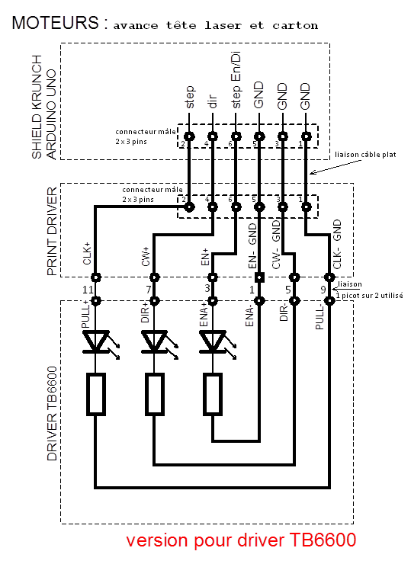

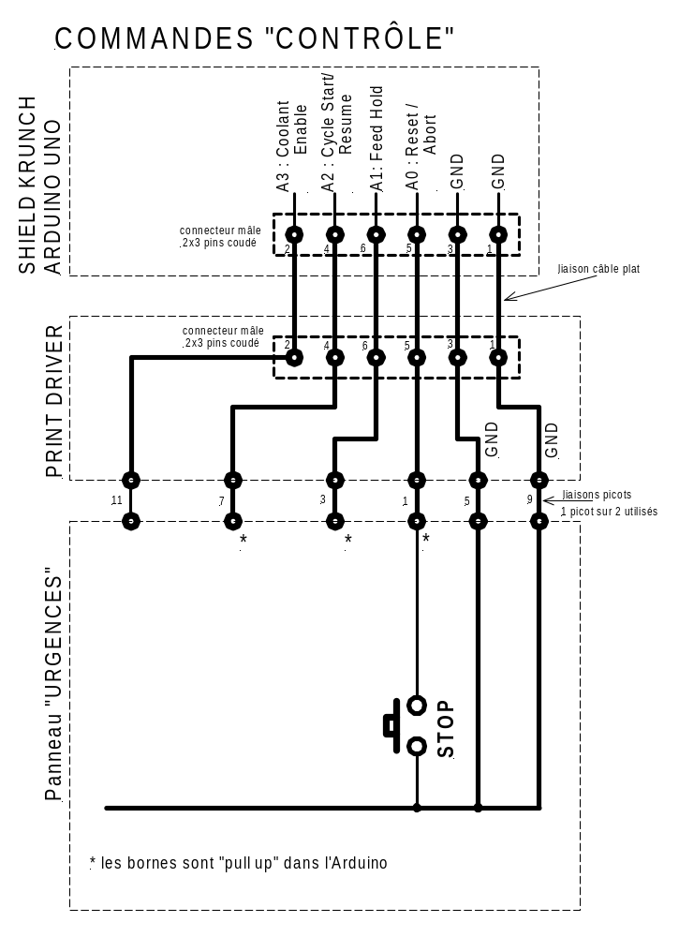

Ce connecteur P12 n’est généralement pas utilisé.

Moteurs avance carton

Moteur NEMA 23
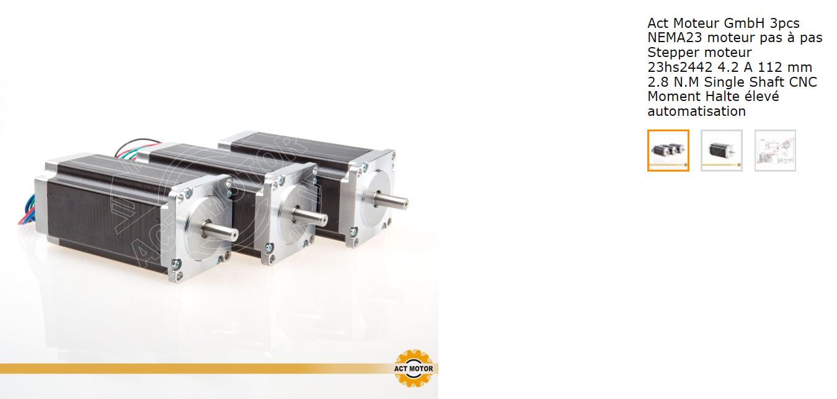
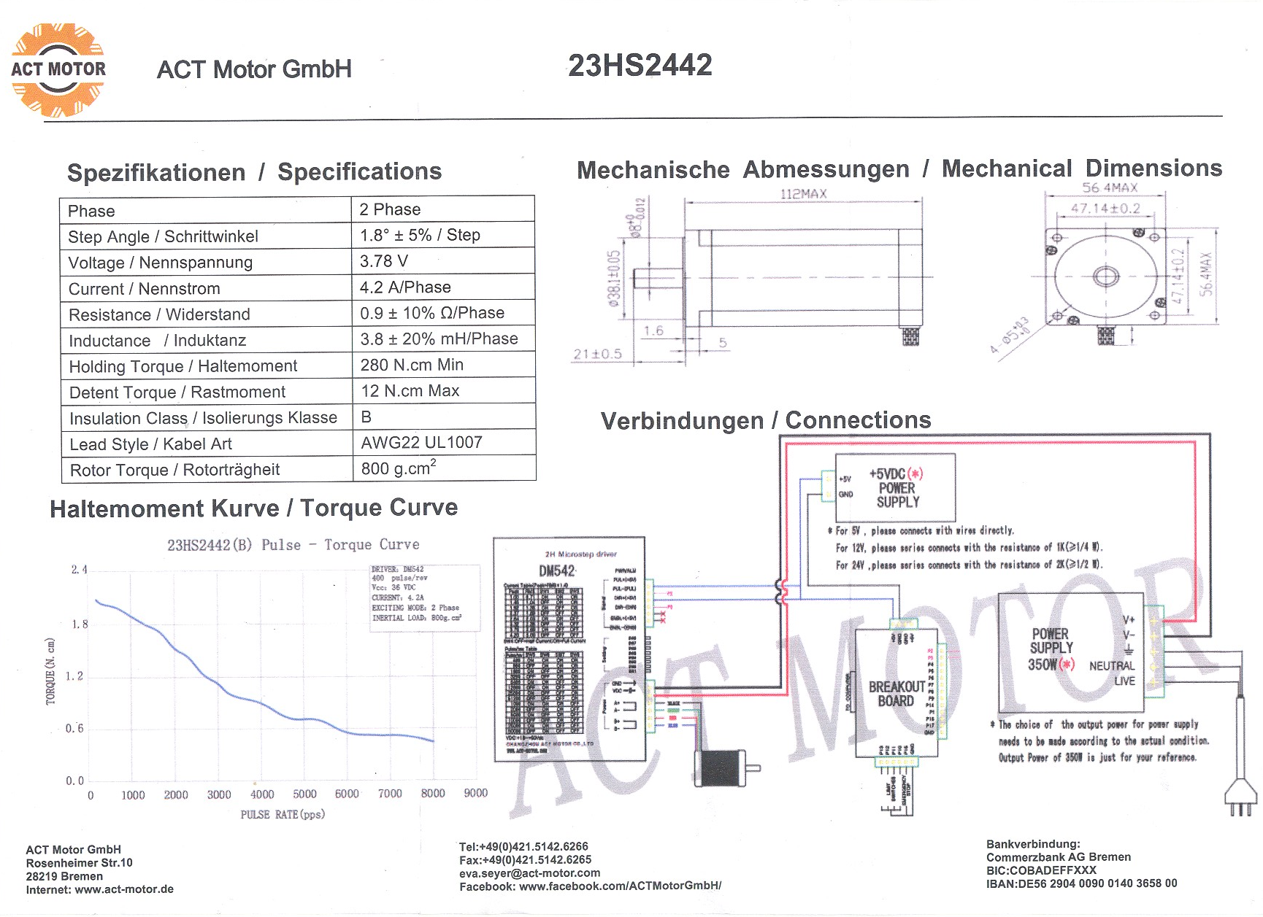

Les moteurs livrés par Banggood ont été plusieurs fois endommagés par un mauvais emballage. La partie frontale en fonte d’aluminium arrive cassée. Dès lors, les moteurs sont achetés chez ACT Motor GmbH par Ebay et sont magnifiquement emballés.

Moteur et déplacement de la tête laser

https://www.banggood.com/fr/HANPOSE-HPV5-100-600mm-Linear-Actuator-SFU1204-Ballscrew-Linear-Module-MGN12-Linear-Guide-with-NEMA-23-23HS4128-57-Stepper-Motor-for-CNC-Reprap-3D-Printer-p-1438614.html?rmmds=myorder&ID=49640&cur_warehouse=CN

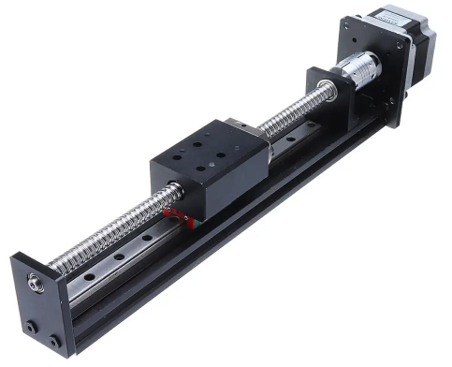
Déplacement de 200 mm. Courant moteur (23HS4128 moteur) = 2,8A
Bien que le site indique une possible longueur supérieure (600 mm), seule la longueur de 200 mm est disponible.

Tête laser

https://fr.aliexpress.com/item/4000515919309.html?spm=a2g0s.9042311.0.0.6de06c372vJ8z4

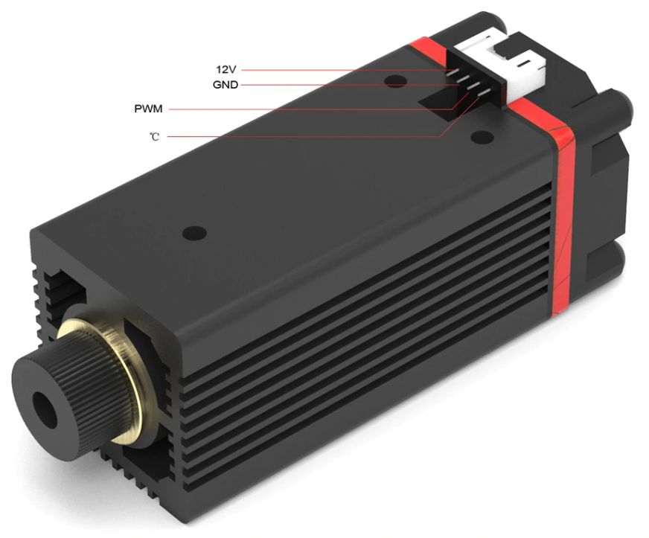
La puissance du faisceau laser 450 nm doit être probablement de 6 à 7 W.
La focale du faisceau est de 30 mm.

Module optionnel :

https://fr.aliexpress.com/item/4001019165917.html?spm=a2g0s.9042311.0.0.59c46c376hgDtj

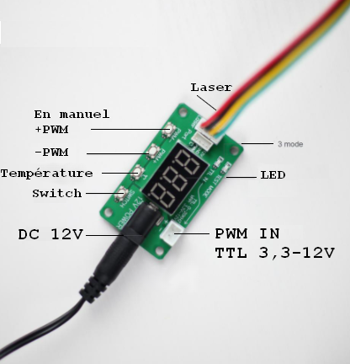

Les capteurs fin de course
Il faut paramétrer le GRBL selon le niveau logique des capteurs en fin de course.
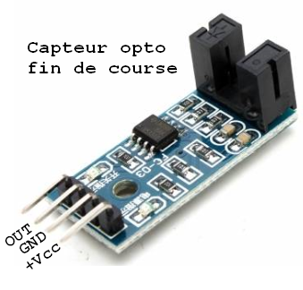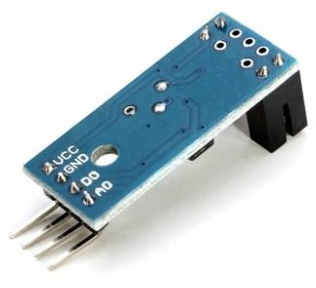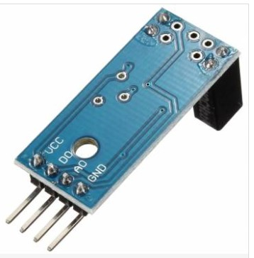
Attention selon la provenance, les attributions des bornes diffèrent.
Si le capteur est celui de droite, il faudra câbler un connecteur à 4 bornes sur ce côté du câble de liaison à 3 fils et distribuer correctement les signaux.

En fin de course : niveau HAUT.

Il est aussi possible d’utiliser des capteurs magnétiques à effet Hall avec l’association d’un aimant permanent fixé sur la partie mobile. En fin de course : niveau BAS.
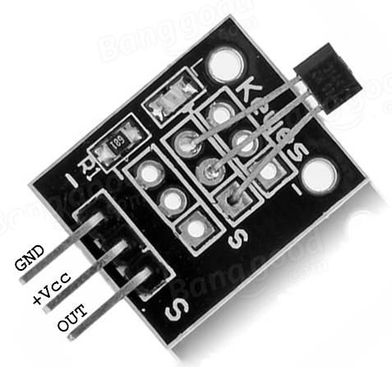

Drivers TB6600
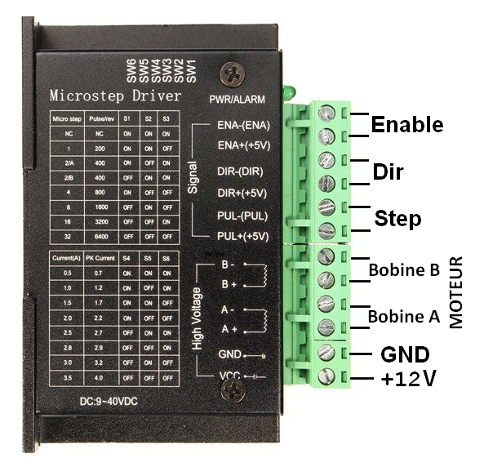
Les entrées optocouplées sont reliées au moyen d’un circuit imprimé équipé d’une barrette mâle au pas de 2,56 mm. Un picot sur 2 est retiré. Ce circuit imprimé est équipé d’un connecteur 6 pôles avec détrompeur. C’est ainsi que s’effectue la liaison (avec un câble plat) au shield du Arduino.

L’alimentation ainsi que les moteurs sont reliés par les bornes à vis.

Le paramétrage du module TB6600 pour la perforatrice est le suivant :

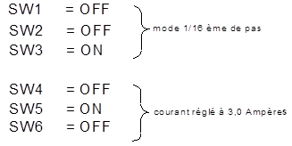
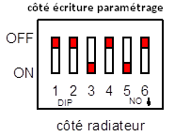

Le paramétrage du module TB6600 pour la perforatrice est le suivant :

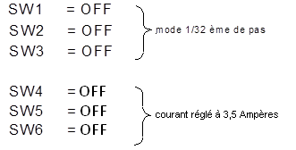
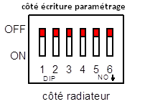

Remarque : Lorsque le micro pas est doublé, il convient aussi de doubler le nombre de step/mm
dans le paramétrage du Arduino : $100 et $101.

Le courant réglé est fonction de la taille des moteurs NEMA 23.

